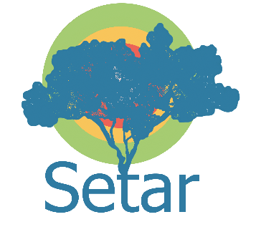
Cursus relatietherapie voor professionals
(therapeuten en coaches)
Start in september 2023
Relaties: Van gebonden naar verbinden!

In september 2023 starten we weer met de cursus relatietherapie voor therapeuten en coaches. De cursus is overgenomen van Gineke Klinkhamer en op onderdelen uitgebreid en aangepast.

Relaties zijn een kostbaar goed; een mens kan niet zonder. Toch geven relaties veel problemen en eindigt een groot aantal relaties in een conflict. Binnen de cursus relatietherapie voor therapeuten en coaches geven we de moed niet op. Vanuit geloof in duurzame relaties wordt inzicht gegeven en worden handvatten geboden om mensen die vastlopen in hun relatie op weg te helpen. Ook zal er aandacht worden besteed aan andere, verschillende vormen van relaties en hoe hier therapie op ingezet kan worden. Denk hierbij aan ouders en kinderen, broers en zussen, collega’s, vrienden en vriendinnen.

Eigen land van herkomst verkennen:
Dat betekent: Wat is de geschiedenis van de cliënt en hoe is deze opgegroeid? Hoe beïnvloedt deze geschiedenis het systeem van herkomst en de huidige relaties?
De strijd: Welke strijdpatronen zijn ontwikkeld in de relatie en wat is het nut van deze strijdpatronen?
Het gezamenlijke land: Hoe blijf en ben je een individu en ontwikkel je toch samen het gezamenlijke land? Wat is hiervoor nodig en hoe doe je dat? Intimiteit en seksualiteit zijn een essentieel onderdeel.

De methode:
De methode die we gebruiken is integratief. Om in relatietherapie een gezamenlijk land van de cliënten te ontwikkelen en toch een individu te zijn wordt in de cursus gewerkt vanuit de
Transactionele Analyse in combinatie met de hechtingstheorie. Het doel in relatietherapie is om de verbondenheid met jezelf, de ander en met God (meer) tot stand te brengen. Er wordt ook gewerkt vanuit systemisch werken. Het systeem waarin mensen zijn opgegroeid is van grote invloed op hun relaties.
Als therapeut of coach leer je deze dagen wat en hoe je houding kan zijn in dit proces en hoe je door interventies je cliënten bewust kunt maken van hun patronen, zodat ze kunnen kiezen om het anders te doen. De cursus bevat een aantal oefeningen en opdrachten (verplichte literatuur en eindopdracht) om je vaardigheid te vergroten en praktisch met de lesstof aan de gang te gaan.
Praktisch: De cursus wordt aangeboden op vrijdag van 10.00 tot 17.00 uur, op de volgende data: 22 september, 13 oktober, 10 november, 1 december en 12 januari 2024 (buiten de schoolvakanties). Locatie: Villa Vennendal te Nunspeet. Kosten voor de cursus zijn €795 per persoon, inclusief lunch.
Neem voor meer informatie of opgave gerust contact op!
Ruud van Hal
Tel. 06 11060302
Email: info@setar.nl

